Hitman & the Guy in the Van





Pla d’Empresa

29 de maig 2022

Etiopia2

Albert Bueno, Angel Garcia, Juli Ragni

Índex

1- Pla Estratègic 2

1.1 Motivació 2

1.2 Elevator Pitch 2

1.3 Justificació 3

1.4 Trets que diferencien el projecte de la competència 3

1.5 L’Empresa i l’Equip 3

2 - Estudi de Mercat 4

Situació general del sector de videojocs 4

Situació del mercat a Espanya 5

Diferències amb la competència 6

Target i producte 6

Pla Operatiu 7

Pla Econòmic 8

# Pla Estratègic

El nostre projecte és una “demo” (versió de demostració) d’un videojoc que hem titulat “Hitman & the Guy in the Van”, o “HitVan” per abreviar. És un joc multijugador cooperatiu asimètric on es combinen un agent controlat en tercera persona i el seu ajudant en Realitat Virtual (VR). Un títol on col·laboren aquests dos espies per infiltrar-se al govern d’un important país i prendre el control d’aquests, fent ús de vàries habilitats com el “hacking” i la transformació en altres persones, ja que l’espia infiltrat és un reptilià capaç de canviar de pell. El seu company, jugador en VR, l’ajudarà des d’un centre de control per donar-li suport.

## Motivació

Des d’un principi el nostre objectiu era fer un joc multijugador, per tenir ja aquest tret de noves tecnologies, aprofitant que l’última pràctica de classe seria una introducció a Mirror, la llibreria de Unity que implementa multijugador de forma senzilla. Però donat que un dels nostres membres va treballar amb tecnologia de Realitat Virtual i Unity a les pràctiques d’empresa, vam decidir combinar aquests dos elements. Al principi volíem fer un “party game” amb vàries modalitats centrades en la “asimetria” generada per haver un jugador amb VR i els altres des de PC, però al final ens hem centrat en un joc d’espionatge, perquè així podíem donar importància tant a aquest element multijugador com a mecàniques pròpies del gènere i separar els continguts, per centrar-nos en les dues coses. Per a l’ambientació teníem vàries idees però al final vam optar per a una més “humorística” i alhora fantàstica per a no forçar-nos a tenir massa realisme al joc.

## Elevator Pitch

Tindràs una experiència única i realment immersiva, combinant dos tipus de jugabilitat. El gènere dels Stealth Games va més enllà a partir d’ara donant aquesta capa extra a on viuràs cada moment, interactuant amb el teu company com si fossis a una missió real.

## Justificació

La justificació sobre el tipus de projecte és senzilla, hem fet una demo d’un videojoc perquè és el nucli principal d’aquest cicle formatiu i el que portem treballant durant tot el curs.

Sobre el joc en sí, com hem comentat abans el fet de que una persona del grup hagués començat a treballar amb aquesta tecnologia ha estat una bona excusa per a proposar-ho com a projecte, ja que la Realitat Virtual està cada cop creixent més i és un aspecte dels videojocs amb molt potencial a descobrir. És un concepte que de per sí ja és interessant només per la idea i aprofitant la necessitat del centre per adquirir aquest hardware per al curs d’especialització a l’any vinent, no era tampoc una idea impossible de dur a terme.

## Trets que diferencien el projecte de la competència

El nostre principal avantatge és la gran presencia de noves tecnologies. El mercat de jocs VR encara es troba en una fase molt inicial, i encara més el de jocs multijugador que incorporin aquesta tecnologia, amb la combinació de realitat virtual i jugabilitat convencional. Amb el nostre projecte oferim un producte nou que millora la immersió tant amb VR com amb el component cooperatiu, a més de demostrar originalitat creant un projecte mai vist fins ara al curs.

## L’Empresa i l’Equip

El nostre equip està format per l’Albert Bueno, l’Angel Garcia i el Juli Ragni. Els tres tenim els mateixos càrrecs, de programadors i dissenyadors, cada un més centrat en un aspecte artístic en concret (modelatge 3D, animacions, so, etc.).

# 2 - Estudi de Mercat

## Situació general del sector de videojocs

El mercat dels videojocs és cada vegada més valuós i el seu creixement és exponencial. Com revelen les dades de l'Informe del Mercat dels Jocs Mundials Newzoo 2019, la Xina i els Estats Units són els principals mercats del món. Junts representen 73,4 mil milions de dòlars en comparació amb els 43,45 mil milions de dòlars en ingressos de la indústria al Japó, Corea del Sud, Itàlia, Alemanya, Espanya, Regne Unit, Canadà i França junts. Això demostra que el mercat dels videojocs està actualment dominat pels Estats Units i la Xina.

El nostre joc és del gènere Multijugador Cooperatiu i VR. El primer és un gènere que, tot i estar sempre present en la indústria, fins els darrers anys no ha començat a fer-se més popular realment. La cooperativitat en els videojocs sempre havia estat tractada com un mode extra, en jocs de plataformes, shooters, etc. Però actualment molts jocs es poden permetre basar la seva essència completament en la cooperativitat multijugador, sobretot títols Indie. A destacar, el GOTY de 2021 (Game of the Year, el premi al que es considera el millor joc de l’any), va ser *It Takes Two*, un joc completament cooperatiu, desenvolupat per HazeLight Studios, empresa que també tenia un joc exitós completament cooperatiu anteriorment (*A Way Out*).

Per la part VR, si bé encara és petit, el sector de la realitat virtual continua experimentant un major creixement i aquest últim any són diversos els estudis, projectes i empreses que han rebut més inversió.

Fa uns mesos PwC publicava el seu informe Global Entertainment & Mitjana Outlook 2021-2025, en el qual predeia que aquest creixement no sols continuarà, sinó que augmentarà més que qualsevol altre segment d'entreteniment. Segons l’informe, el mercat de la VR va aconseguir uns ingressos globals de 1,8 bilions de dòlars durant 2020, la qual cosa va suposar un augment del 31,7% respecte a 2019. En els pròxims anys, s'espera que el creixement dels ingressos es mantingui entorn del 30%, aconseguint els 6,9 bilions de dòlars en 2025.

## Situació del mercat a Espanya

La indústria dels videojocs a Espanya representa el 14% del sector editorial, el 10% del sector audiovisual, el 4% del sector de la programació i processament de dades i el 3% del sector de les telecomunicacions.

Hi ha més de 15 milions de jugadors de videojocs actualment, amb edats d’entre 6 i 64 anys, sent la meitat d’aquests dones i la meitat homes. A més, es reflecteix que els espanyols dediquen una mitjana de 7 hores a la setmana a aquesta activitat, encara lleugerament per sota de països veïns, com el Regne Unit, amb 11 hores, França amb 9 hores o Alemanya amb 8 hores.

Igualment, encara tenint aquestes dades, no arriba a constituir un 1% del PIB espanyol. El sector dona més de 20 mil llocs de treball, amb un impacte total del sector en l'economia de 3.577 milions d'euros.

En els darrers anys, més desenvolupadors i empreses espanyoles estan creixent i publicant més jocs, el mercat està evolucionant al país de forma favorable i s’està creant més prestigi davant els jocs espanyols. Un exemple de joc amb molt èxit en els últims anys és Blasphemous, d’un estudi de Sevilla, que ja ha anunciat la seva seqüela gràcies a les ventes del producte.

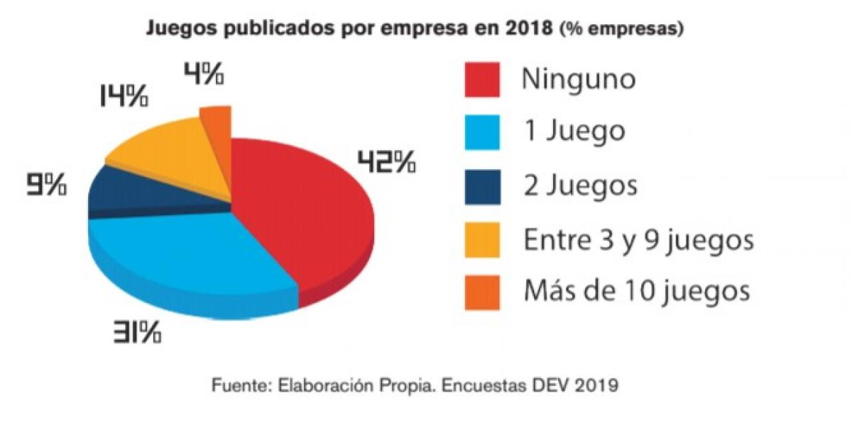

## Diferències amb la competència

La nostra avantatge és la combinació de gèneres, tant el multijugador cooperatiu, com VR, com els elements de sigil. Directament, no estem competint contra cada un dels gèneres, sinó que realment, som únics en el mercat amb aquesta entrega.

## Target i producte

El nostre target serà per gent jove, a partir de 12 anys, que és l’edat mínima recomanada per començar a jugar amb Realitat Virtual, fins als 50, quan els problemes de visió comencen a afectar a la jugabilitat amb ulleres.

Com a estètiques, els nostres jugadors seran persones amb gust per a les accions cooperatives i la col·laboració, però també amb un gust competitiu per desenvolupar les seves tasques de la millor forma possible.

El nostre producte actual, serà una demo d’un videojoc multijugador cooperatiu amb l’ús de realitat virtual, amb un anunci futur d’un producte amb contingut episòdic, és a dir, que anirem actualitzant el joc amb més contingut a mesura que passi el temps.

Es distribuirà per la tenda de Oculus i a Steam, de forma gratuïta en el seu llançament.

# Pla Operatiu

La fabricació del nostre producte serà nul·la, ja que es distribueix per llicència digital. Tampoc necessitarem infraestructures perquè treballarem desde casa.

En quan a l’esquipament i recursos necessaris, hem fet una taula bàsica amb els gestos inicials necessaris:

|  |  |  |  |  |
| --- | --- | --- | --- | --- |
| **Material** | **Quantitat** | **Preu** | **Descripció** | **Justificació** |
| Oculus Quest 2 | 1 | 350 € | Ulleres VR | Necessàries per desenvolupar el projecte |
| Cable tipus C    (5 metres) | 1 | 30 € | Cable de càrrega per les ulleres i per connectar-les a l’ordinador | Necessària per fer-les servir mentre treballem i visualitzar el projecte directament sense haver de compilar-lo |
| PC potent + accessoris | 3 | 1500 € | Ordinador amb components necessaris, i setup inclòs (monitor, teclat-ratolí…) | Necessari per desenvolupar un joc (mal optimitzat) a una qualitat molt alta |
| Auto-Hand (Llibreria VR) | 1 | 50€ | Unity asset | Necessari per estalviar en mecàniques/ facilitar el desenvolupament |
| Sous | 3 | 5.000 € | El sou total durant el desenvolupament del videojoc | A raó de 1.000 € al mes. |

# Pla Econòmic

La nostra idea inicial és buscar finançament a través de tres possibles camins. El primer és tenir un acord amb l’empresa Oculus, una companyia d’Estats Units que desenvolupa ulleres VR (com les Oculus Quest, sistema que farem servir per crear el videojoc). Aquest acord consisteix a obtenir els diners necessaris per cobrir els costos del projecte a canvi que el nostre producte vingui inclòs en lots d’Oculus VR, assegurant així vendes a clients que no coneguin el nostre joc, però puguem captar la seva atenció si ve amb les ulleres incloses.

El segon camí es tracta de presentar la a diferents publishers (empreses dedicades a finançar un projecte i encarregar-se del màrqueting a canvi d’un percentatge dels beneficis). Hi ha moltes empreses a on podem intentar aconseguir finançament, com Annapurna Interactive o Team17.

L’altra opció és obrir una campanya de finançament a través de fans a una pàgina com Kickstarter perquè ens ajudin a subsistir durant el desenvolupament. Aquesta opció és arriscada, ja que hi ha poca gent amb VRs a casa seva, i el percentatge de gent interessada seria molt menor del qual voldríem. La campanya inclouria recompenses en forma de claus del joc per als que ens donin suport, i prometre futures actualitzacions amb elements populars que demani la gent. Si aquesta opció és l'escollida i la campanya funciona, el joc es llançaria a plataformes com Steam per a la seva compra digital, inicialment gratuïta per a la primera missió, i posteriorment amb actualitzacions oferint nou contingut, costant 10€ cada nova missió.

Així doncs, la idea és obtenir un finançament total a les primeres etapes del desenvolupament del videojoc, i segons la font i la quantitat, poder subsistir creant contingut periòdicament per oferir noves experiències i seguir creixent com a empresa.